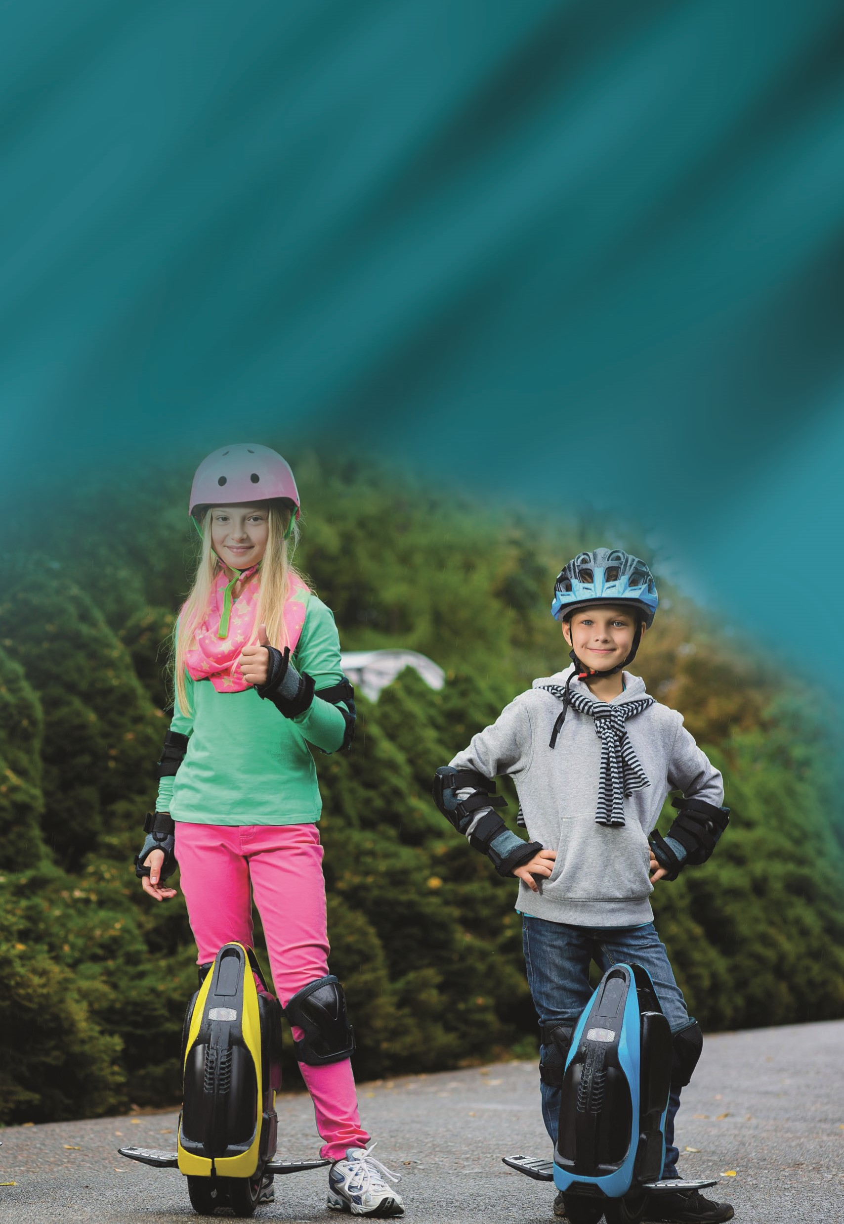
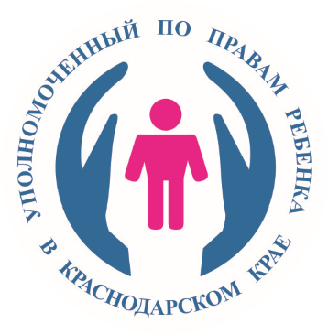
УПОЛНОМОЧЕННЫЙ ПО ПРАВАМ РЕБЕНКА
В КРАСНОДАРСКОМ КРАЕ
БЕЗОПАСНОСТЬ

ПРИ ИСПОЛЬЗОВАНИИ СРЕДСТВ
ИНДИВИДУАЛЬНОЙ МОБИЛЬНОСТИ
(
СИМ
)
2023
ГОД
УГИБДД ГУ МВД РОССИИ
ПО КРАСНОДАРСКОМУ КРАЮ

БЕЗОПАСНОСТЬ НА КОЛЕСАХ
В XXI веке такие средства передвижения как самокат, роликовые коньки, скейт- и вейв-борд (роллерсерф, рипстик) стали привычными и обыденными и для детей, и для взрослых. И, конечно, все должны помнить и соблюдать правила их безопасного использования.
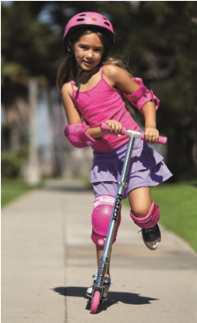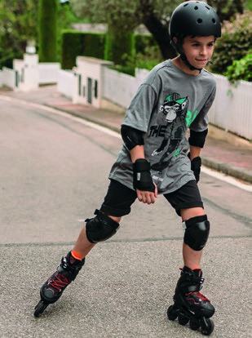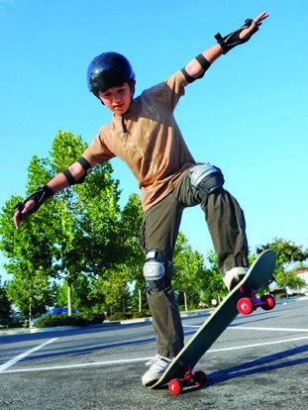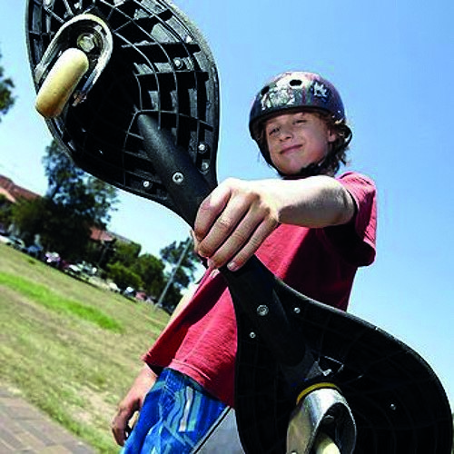

ПРАВИЛА ИСПОЛЬЗОВАНИЯ
СПОРТИВНОГО ИНВЕНТАРЯ НА КОЛЕСАХ
- Во время катания необходимо использовать шлем и наборы для защиты (для колен, локтей и запястий);
- Кататься можно в строго отведенных для этого местах, но никогда на проезжей части дороги и в местах скопления людей;
- Необходимо следить за скоростью, помнить, что роллер, самокатчик и скейт- или вейв-бордист может легко потерять равновесие, а, значит, упасть и получить травму;
- Если Вы еще только учитесь кататься, не стесняйтесь попросить более опытных товарищей помочь Вам в этом;
- Нельзя кататься во время дождя, снегопада и в темное время суток;  Ни в коем случае не допустимо цепляться за движущиеся транспортные средства (велосипеды, мопеды, а тем более, автомобили), даже если они передвигаются с небольшой скоростью! В любой момент они могут увеличить скоростной режим, что может привести к непоправимым последствиям;
- Нельзя использовать спортивные средства, если на них имеются следы износа деталей, недопустимо самостоятельно вносить изменения в их конструкцию;
- Обязательно надо обращать внимание на дефекты дороги, не съезжать с горок и лестниц, не выполнять опасные маневры и трюки вне отведенных для этого мест (скейт-парков).
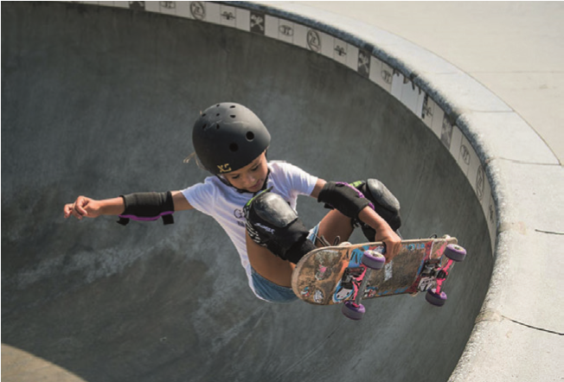
Скейт-парк — специально построенная площадка для людей, занимающихся экстремальными видами спорта, такими как скейтборд, стритборд, агрессив верт, агрессив стрит, велосипеды ВМХ, трюковой самокат и т.п, чтобы кататься и совершенствовать трюки.
Скейт-парк может включать в
себя такие фигуры, как рампы, разгонки, перила, фанбоксы, пирамиды, ступеньки и другие фигуры для выполнения трюков.
Помимо ставших уже привычными индивидуальных средств передвижения в последние годы набирают популярность устройства, снабженные электродвигателем: электросамокаты, гироскутеры, моноколёса, сигвеи и др. До недавнего времени их использование практически никак не регулировалось, катающиеся на них люди приравнивались к пешеходам, а количество травм и несчастных случаев с участием этих устройств активно росло.
С 1 марта 2023 года вступили в силу поправки в ПДД (Правила дорожного движения), в которых подробно описано, как осуществляется движение лиц, использующих для передвижения СИМ — средства индивидуальной мобильности: электросамокаты, гироскутеры, моноколёса, сигвеи и иные аналогичные средства.
Постановление Правительства РФ от 6 октября 2022 г. № 1769 «О внесении изменений в некоторые акты Правительства Российской Федерации и признании утратившими силу некоторых актов Правительства Российской Федерации и отдельных положений некоторых актов Правительства Российской Федерации»
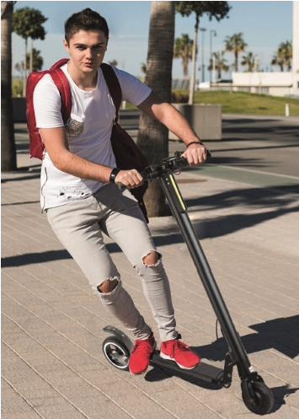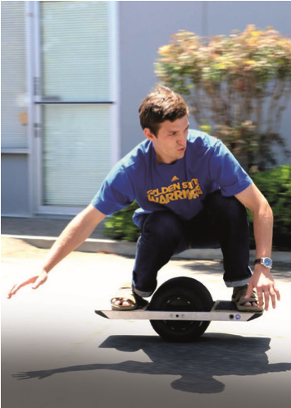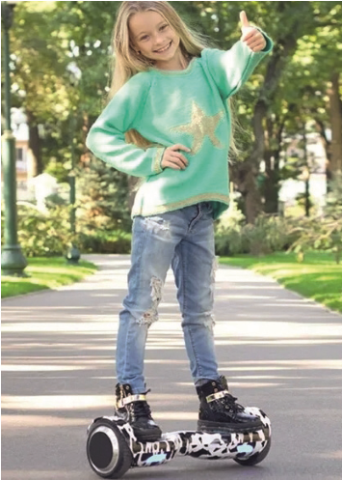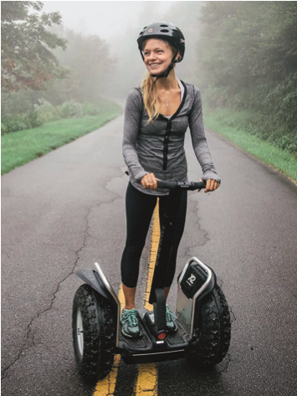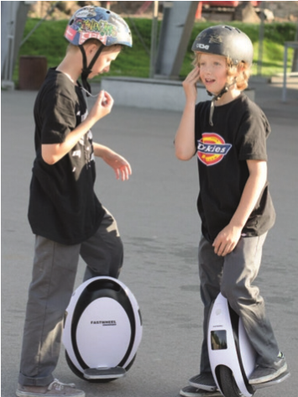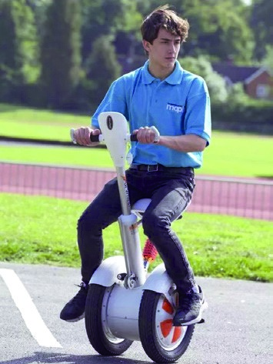

ОБРАТИТЕ
ВНИМАНИЕ,

что
неотъемлемой
состав
-
ляющей
СИМ
является
наличие
хотя
бы
одного
двига-
теля. Причём в ПДД нет уточнений насчёт такой технической характеристики, как мощность. То есть имеет электросамокат мощность 50 Вт или 5000 Вт — в обоих случаях речь идёт о средствах индивидуальной мобильности. Ещё из определения становится понятно, что различные скейтборды, роликовые коньки, инвалидные коляски не относятся к категории СИМ — по той причине, что у них изначально отсутствует двигатель.

ПРАВИЛА ИСПОЛЬЗОВАНИЯ СИМ
Каковы же новые правила безопасного использования СИМ? Они описаны в главе 24 ПДД «Дополнительные требования к движению велосипедистов, водителей мопедов и лиц, использующих для передвижения средства индивидуальной мобильности».
ДВИЖЕНИЕ ЛИЦ В ВОЗРАСТЕ СТАРШЕ 14 ЛЕТ, ИСПОЛЬЗУЮЩИХ СИМ, ДОПУСКАЕТСЯ:
- по велосипедной и велопешеходной дорожкам, полосе для велосипедистов;  в пешеходной зоне, НО! только если масса СИМ не превышает 35 кг.
А если велосипедной, велопешеходной дорожки или полосы для велосипедистов нет? Или отсутствует возможность двигаться по ним? Тогда:  по тротуару, пешеходной дорожке — в случае, если масса СИМ не превышает 35 кг, или если сопровождаешь ребенка в возрасте до 14 лет, тоже использующего СИМ или велосипед;
- по обочине дороги;  по правому краю проезжей части дороги — но при условиях, что:
  - СИМ оборудовано тормозной системой, звуковым сигналом, световозвращателями белого цвета спереди, оранжевого или красного цвета с боковых сторон, красного цвета сзади, фарой (фонарем) белого цвета спереди;
  - на дороге разрешено движение транспортных средств со скоростью не более 60 км/ч, а также движение велосипедов;
  - только по правому краю проезжей части;
  - только в один ряд;
  - запрещаются обгон или объезд с левой стороны транспортного средства.
ДВИЖЕНИЕ ЛИЦ В ВОЗРАСТЕ ОТ 7 ДО 14 ЛЕТ, ИСПОЛЬЗУЮЩИХ СИМ, ДОПУСКАЕТСЯ:
- по тротуарам, пешеходным, велосипедным и велопешеходным дорожкам;  в пределах пешеходных зон.
ДВИЖЕНИЕ ЛИЦ В ВОЗРАСТЕ МЛАДШЕ 7 ЛЕТ, ИСПОЛЬЗУЮЩИХ СИМ, ДОПУСКАЕТСЯ:
- только в сопровождении взрослых;
- по тротуарам, пешеходным и велопешеходным дорожкам (на стороне для движения пешеходов),
- в пределах пешеходных зон.
ПРАВИЛА ДЛЯ ЛИЦ ВСЕХ ВОЗРАСТОВ, ИСПОЛЬЗУЮЩИХ СИМ  Передвигаться на СИМ разрешается со скоростью не более 25 км/ч; Многие кикшеринговые* компании изначально настраивают свою технику на езду не более 25 км/ч, а в пешеходных зонах и вовсе предусмотрен автоматический сброс скорости до 5-10 км/ч.
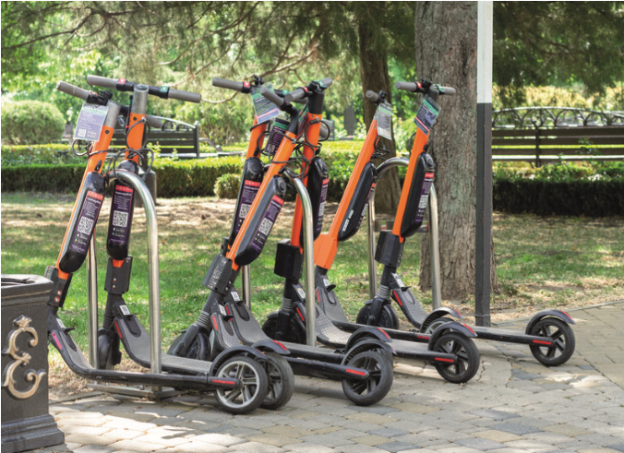
Лицам, использующим не арендованные, а личные СИМ, которые могут разгоняться свыше 25 км/ч, придётся соблюдать скоростной режим самостоятельно.
* Кикшеринг — система краткосрочной аренды электросамокатов
- В пешеходной зоне (на тротуаре) приоритет отдается пешеходам. На нерегулируемом перекрестке водители автомобилей обязаны пропускать СИМ так же, как и пешеходов;
- Необходимо выполнять требования сигналов светофора (силуэт пешехода, а при езде по велодорожке — силуэт велосипеда).
ДЛЯ РЕГУЛИРОВАНИЯ ПЕРЕДВИЖЕНИЯ НА СИМ
УСТАНОВЛЕНЫ НОВЫЕ ДОРОЖНЫЕ ЗНАКИ
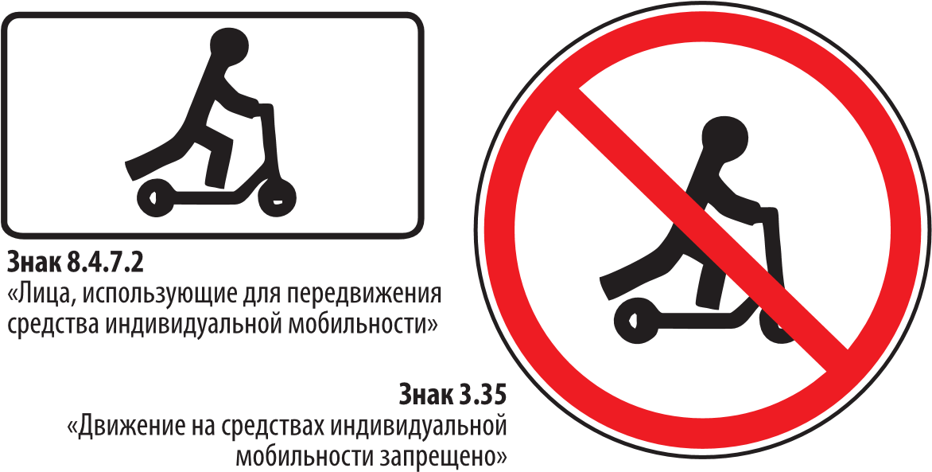
ЧТО ЗАПРЕЩЕНО ПРИ ИСПОЛЬЗОВАНИИ СИМ?
Лицам, использующим СИМ запрещается:
- Управлять СИМ, не держась за руль хотя бы одной рукой при его наличии;  Перевозить груз, который выступает более чем на 0,5 м по длине или ширине за габариты, или груз, мешающий управлению;
- Перевозить пассажиров, если это не предусмотрено оборудованием или конструкцией СИМ (нельзя кататься вдвоем-втроем на одноместном устройстве);
- Поворачивать налево или разворачиваться на многополосных дорогах и дорогах с трамвайным движением (кроме случаев, когда из правой полосы разрешен поворот налево, и за исключением дорог, находящихся в велосипедных зонах);
- Пересекать дорогу по пешеходным переходам. Необходимо сойти с электроустройства и пересечь проезжую часть по «зебре» своим ходом наравне с другими пешеходами;
- Перевозить детей до 7 лет при отсутствии специально оборудованных для них мест.
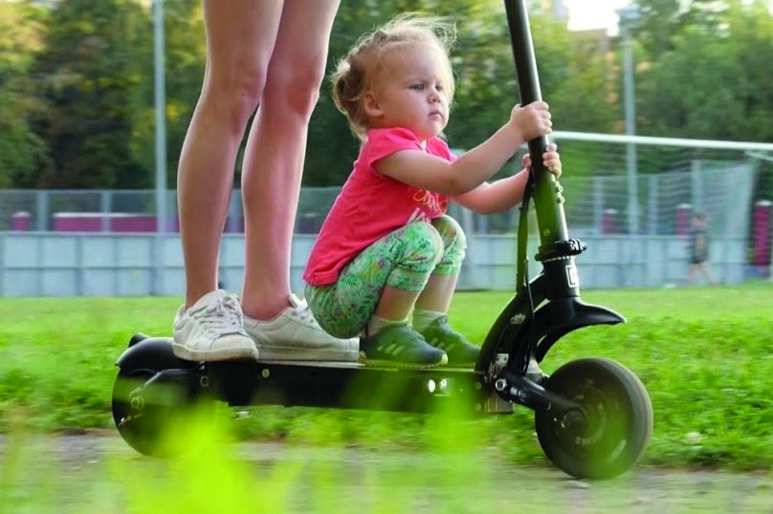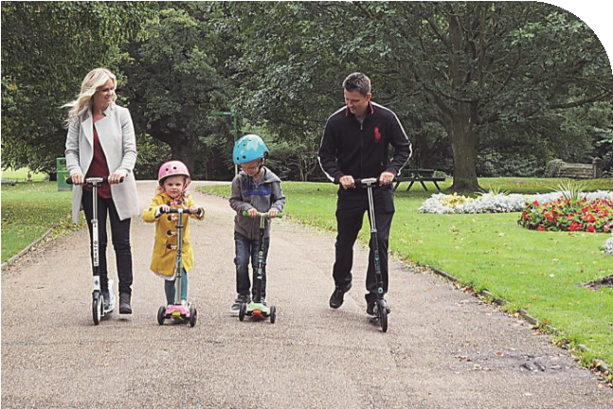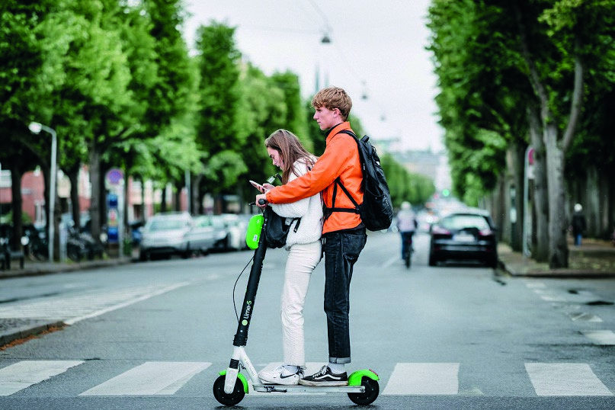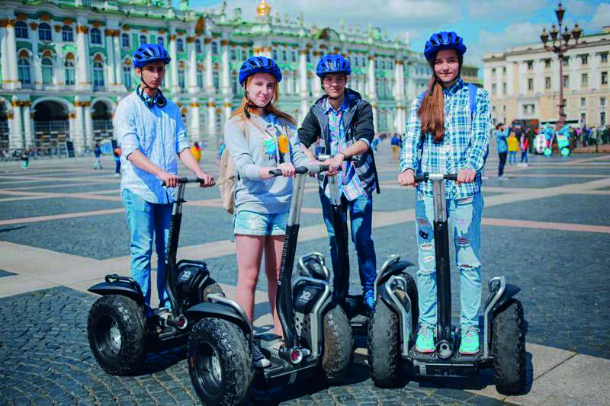

ШТРАФЫ, УСТАНОВЛЕННЫЕ ЗА НАРУШЕНИЕ ПРАВИЛ ИСПОЛЬЗОВАНИЯ СИМ
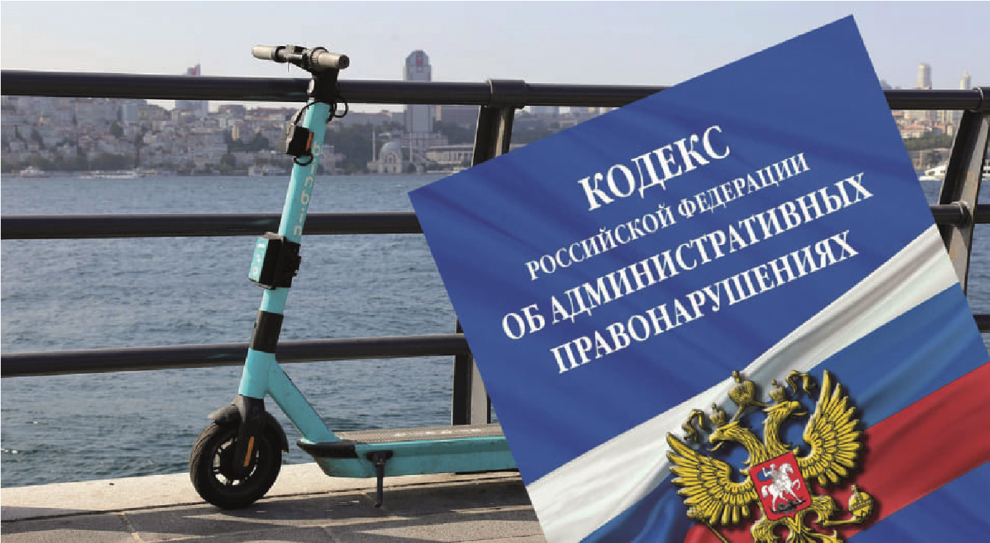
- Переезд по пешеходному переходу — 800 рублей (ч. 2 ст. 12.29 КоАП);  Совершение правонарушения на СИМ в нетрезвом виде — 1000-1500 рублей
(ч. 3 ст. 12.29 КоАП);
- Создание помех движению транспортных средств — 1000 рублей (ч. 1 ст.
12.30 КоАП);  Наезд на пешехода или нанесение вреда здоровью легкой или средней тяжести — 1000-1500 рублей (ч. 2 ст. 12.30 КоАП). Кроме того, при наезде СИМ на пешехода ущерб возмещается в гражданском порядке (часть 1 ст. 1064 ГК РФ).
ОБРАТИТЕ ВНИМАНИЕ, что новые правила не распространяются на электросамокаты с мотором мощностью более 250 Вт. Такие транспортные средства приравниваются к мопедам. Для управления ими потребуются права категории «М», их можно получить только при достижении 16-летнего возраста.
ЭТО ВАЖНО!
Не отвлекайтесь во время езды на СИМ (не слушайте музыку через наушники, не говорите по мобильному телефону,

не используйте электронные гаджеты) —
это снижает внимание к происходящему на дороге. Внимательно следите за обстановкой спереди и вокруг!

СОВЕТЫ РОДИТЕЛЯМ
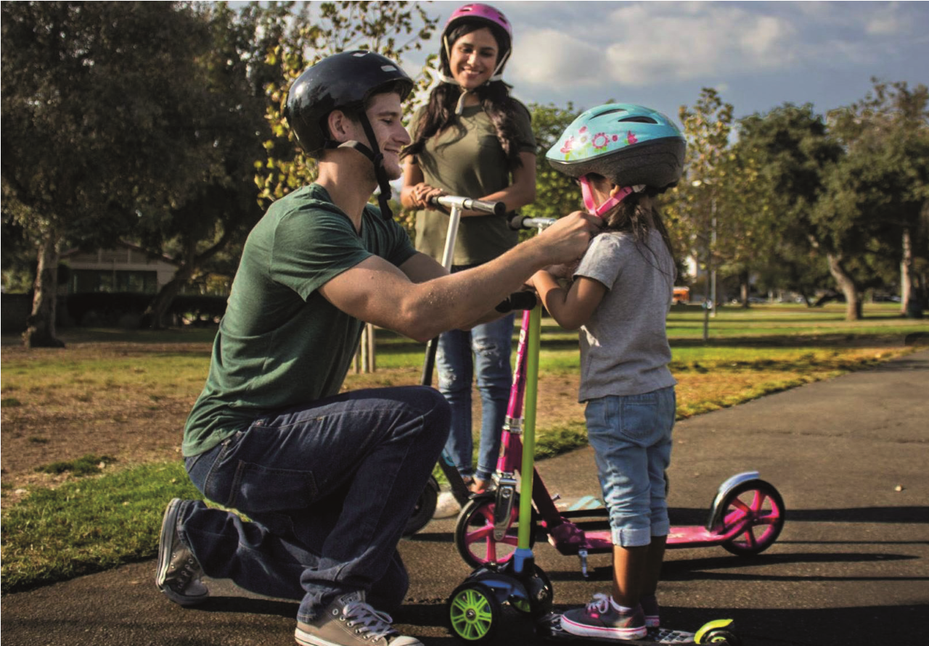
- Катайтесь вместе с ребенком. Совместные прогулки на СИМ — это не только весело! Очень важно, что на колесах можно быстрее догнать ребенка, который увлекся катанием и не реагирует на оклики или предупреждения взрослых. Согласитесь, пешком это сделать иной раз просто невозможно.
- Если во время перемещения по городу с подростком в возрасте старше 14 лет приходится ехать по обочине дороги или по правому краю проезжей части, всегда необходимо держаться чуть сзади ребенка и со стороны проезжей части.  Не позволяйте детям пользоваться СИМ не надев защитной экипировки (шлем, наколенники и др.) и пренебрегайте ею сами: подавайте положительный пример.  Катаясь с ребенком ЛЮБОГО возраста не отвлекайтесь на телефон, не слушайте музыку в наушниках, не выпускайте его из поля зрения: цель взрослого — сделать катание детей максимально безопасным.
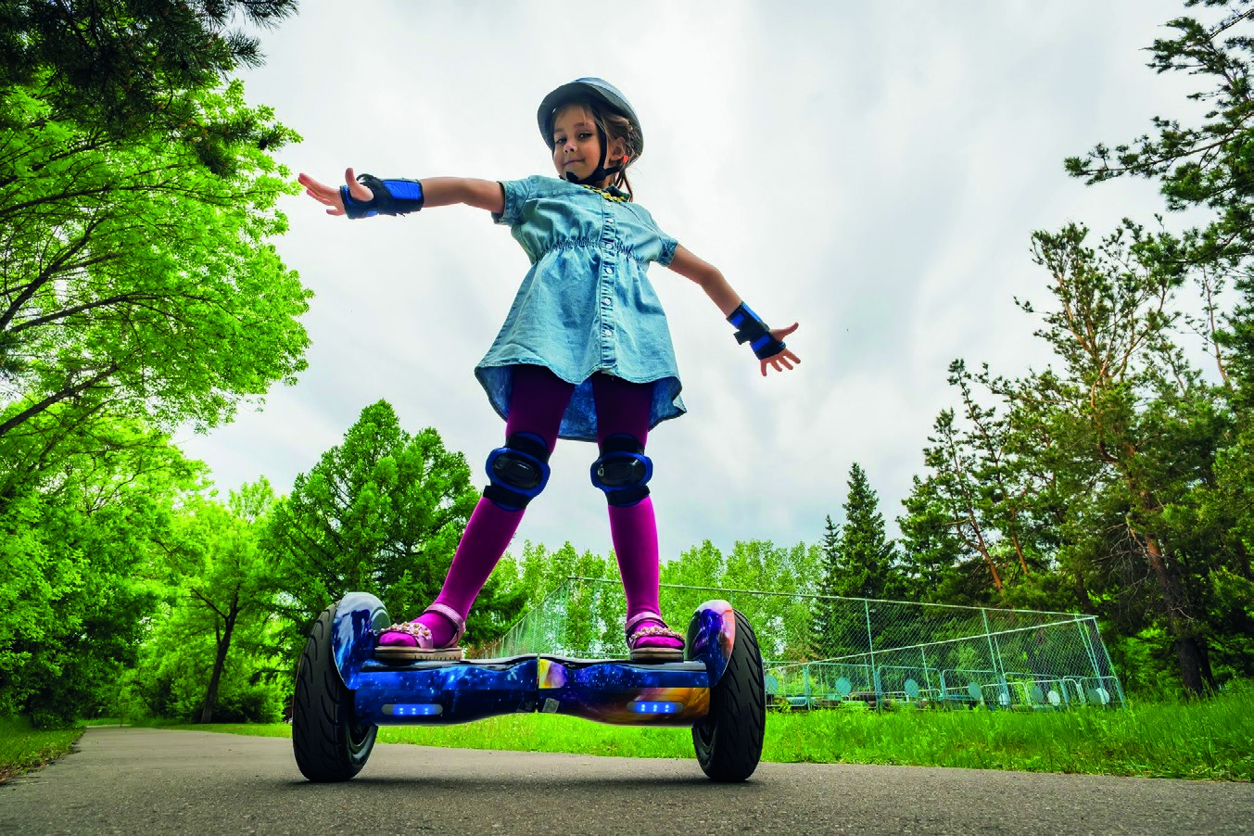
Будьте внимательны и осторожны.
Берегите свою жизнь и жизнь своих детей!
Редакционная коллегия:
Уполномоченный по правам ребенка в Краснодарском крае Т.Ф. Ковалева
Главный государственный инспектор безопасности дорожного движения по Краснодарскому краю
Н.В. Смоляков
Составили:
О.В. Мазурова, И.В. Заватская
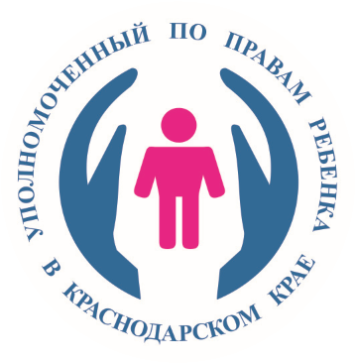
Уполномоченный по правам ребенка
в Краснодарском крае
г. Краснодар, ул. им. Пушкина, 28
телефон/факс:

8

(861) 268-41-17
www.куб.дети
электронная почта: uprkk1@list.ru
совместно
с Управлением Госавтоинспекции
ГУ МВД России
по Краснодарскому краю
350058
, г. Краснодар,
ул. Старокубанская, 86
http://www.gibdd.ru

